## Amazon RDB

1. Relational Database Service是一种操作关系型数据库 MySQl Oracle、SQLServer PostgreSql
2. 只需要Web点击，就可以启动数据库，连接数据库，无需配置
3. 点击instance 扩展数据库计算存储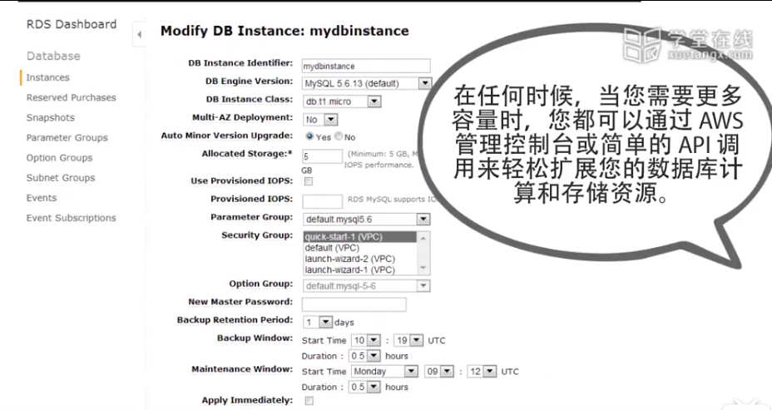
4. Amazon RDS启动Mysql
   1. 通过AWS管理控制访问RDS，点击RDS 点击Launch a DB instance
   2. 
   3. 
   4. 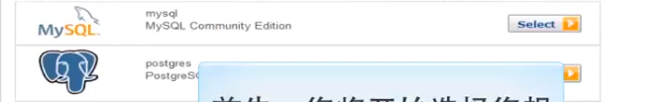
   5. 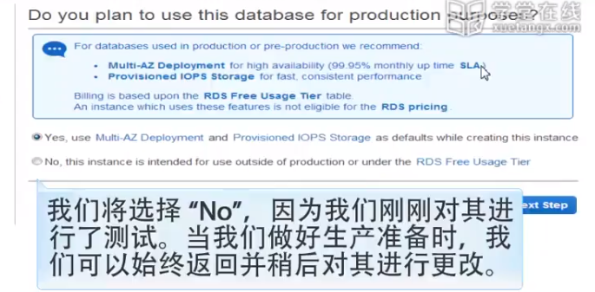
   6. 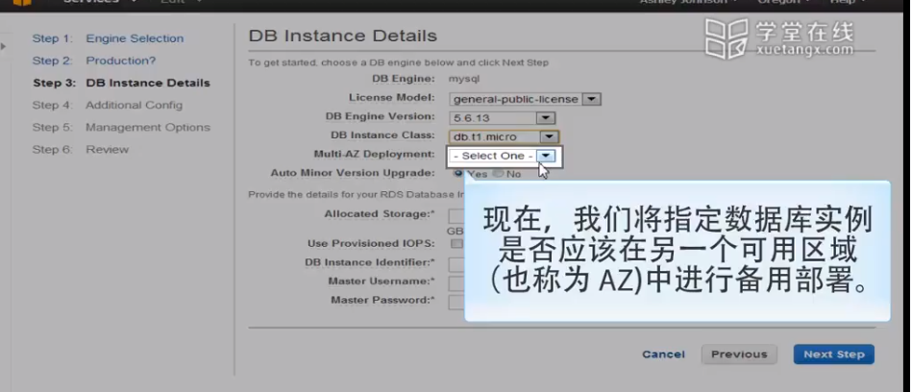
   7. 如果用于生产，Auto Minor Version Upgrade 默认yes， 需要高可用建议通过多可用区域部署来运行RDS生产实例
   8. 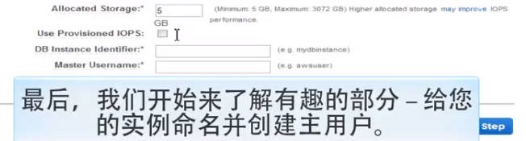
   9. 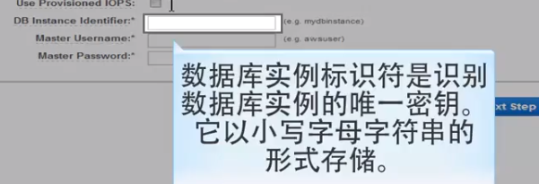
   10. 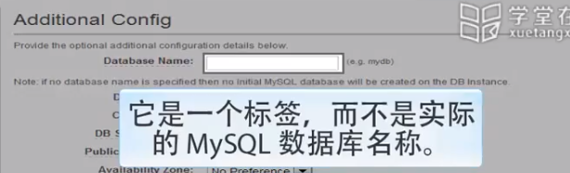
   11. 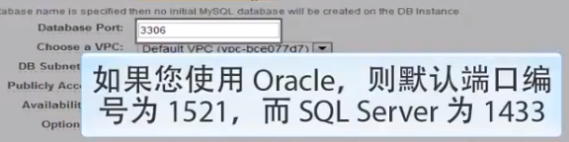
   12. 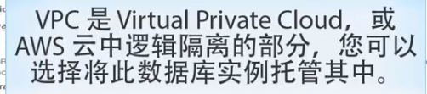
   13. 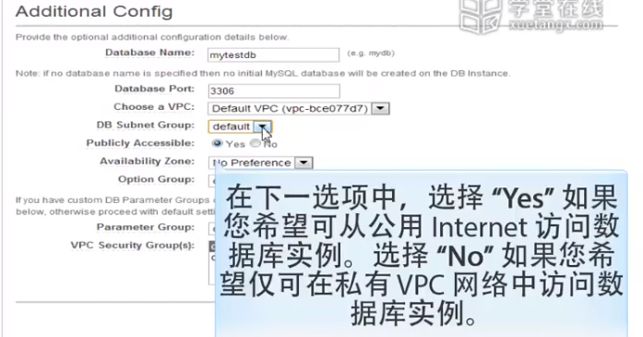
   14. 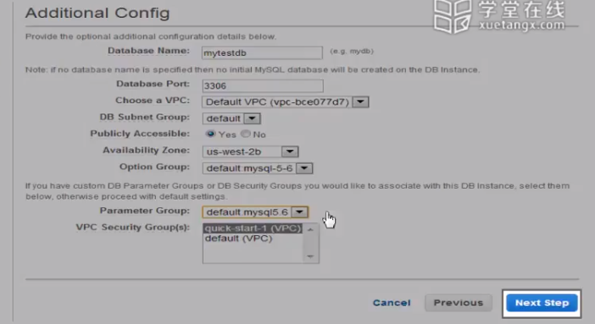
   15. 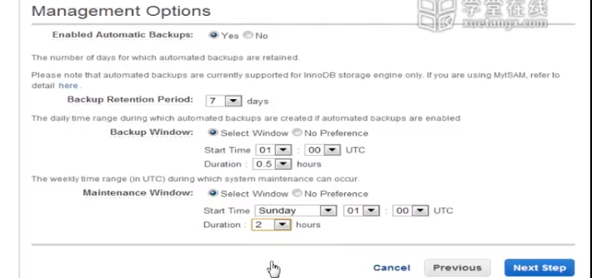
   16. 